2026第十屆全國大專校院暨高中職 i-Life 創新服務企劃競賽

創新創業組

GrowthPath
企劃書

中華民國115年03月25日
目錄
一、創意發想與產品介紹 1
二、商業分析 5
三、現有之類似產品 11
四、消費者分析 12
五、商業模式與創新 13

一、創意發想與產品介紹
（一）背景與動機
隨著科技的發展，智慧型手機與數位科技的普及，現代人越來越依賴各類應用程式來管理生活、獲取資訊與記錄個人狀態。而在孕產與育兒而領域中，市面上也已經出現多種相關應用程式，包含孕期紀錄、嬰兒成長追蹤。然而我們發現，目前市面上的這些應用程式，多半將懷孕過程與嬰兒成長紀錄分開設計，導致使用者往往需要在不同階段下載不同的應用程式，適應不同的應用程式，在懷孕時使用懷孕紀錄應用程式，在嬰兒出生後改用嬰兒成長應用程式。這樣不僅造成使用者使用時的不方便，也造成資訊的分散、管理時的不便。
此外，目前多數孕婦仍然依賴政府或醫療機構提供的紙本孕婦健康首設做為主要紀錄工具。雖然紙本具備基本紀錄與參考功能，但在即時查詢、跨裝置存取、數據分析與長期保存方面皆有所限制，難以滿足現在使用者對於效率與便利性的需求。
在資訊取得方面，孕婦在日常生活中遇到育兒疑問、身體不適或心理壓力時，往往仰賴網路搜尋來群求答案。然而，網路資訊來源多元且品質不一，缺乏統一且可信的整合平台，容易造成錯誤理解，甚至增加焦慮與情緒不安。
另一方面，懷孕與育兒不僅是生理上的變化，孕婦更伴隨著情緒波動與心理壓力，但現有應用仍偏重於孕期紀錄功能，較少提供即時且個人化的情緒支持與互動式陪伴。此外，父親在整個過程中的參與與資訊需求也常被忽略，但是懷孕不僅僅是只有孕婦的責任，父親更要給予孕婦孕期間的協助。
因此，基於上述的問題與觀察，我們想打造一款整合懷孕至嬰幼兒成長（0-3歲）的數位平台，結合AI技術與通訊工具，讓使用者能在熟悉的環境中完成紀錄、查詢與管理。透過整合式平台，不僅解決資料分散與管理不便的問題，也透過智慧化功能提供情緒支持與個人化建議，提升使用者在整個育兒歷程中的安心感與整體體驗。
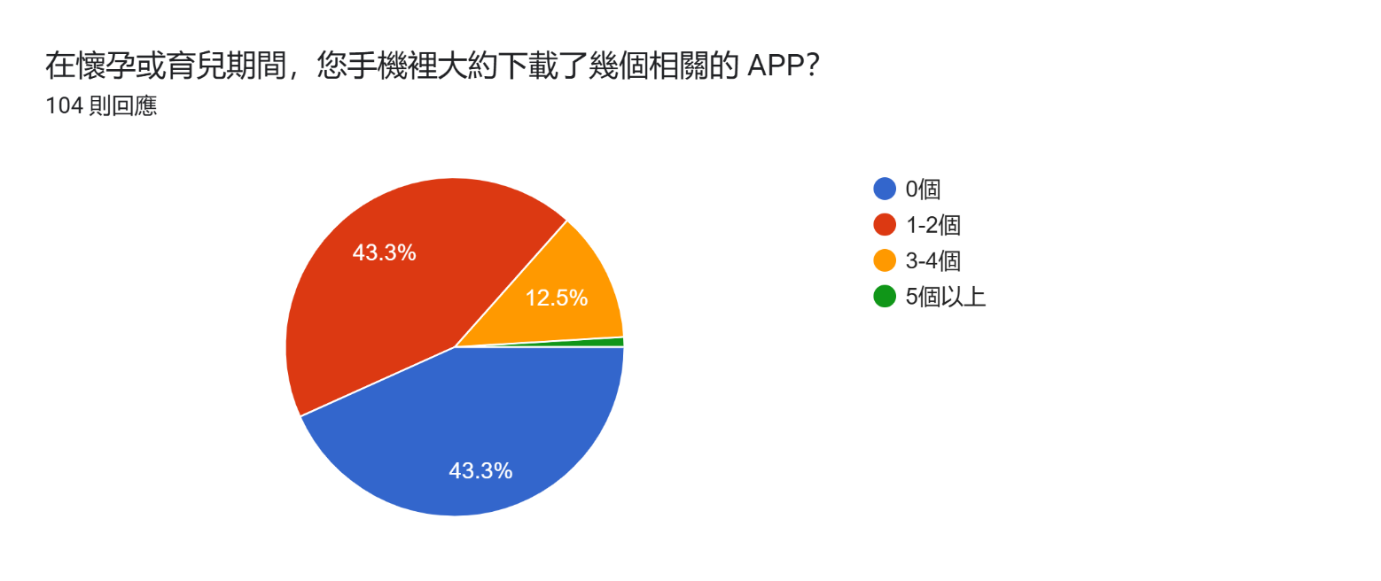
圖一：孕期間下載多個應用程式
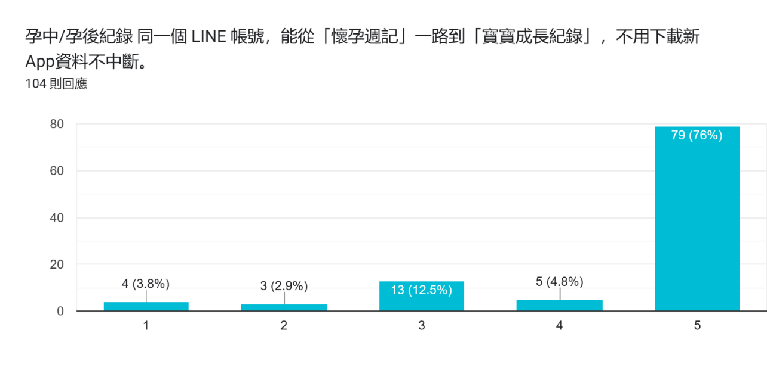
圖二：使用者根據我們產品調查的使用意願程度（五：高分）

（二）產品介紹
根據我們的調查與研究，我們想打造一款整合懷孕期與嬰幼兒成長紀錄的數位平台，並且透過LINE作為主要的使用者通訊界面，讓使用者能在熟悉的環境中輕鬆操作，無須額外下載多個應用程式，即可及時能夠完成所有紀錄、查詢與管理。
此平台能大幅提升資料紀錄的便利性與查詢效率，讓使用者在需要時能快速取得資訊。同時，透過有效整合各類孕期相關知識與功能，使用者彷彿有一位陪伴在身旁的智慧助手，提供即時解答，降低孕婦在孕期中的不安與情緒壓力。

（三）功能與特點
- 多功能整合（孕期到小孩3歲）：
本系統將整合孕期間到寶寶三歲的所有紀錄功能，使用者都可以直接在平台上作紀錄，無須下載多個應用程式，也不須重複註冊與登入帳號，即可在同一平台完成所有資料管理，提升使用便利性與連續性。
- 懷孕知識功能QA：
針對新手父母在孕期中常見的疑問，平台提供即時問答功能，不僅可以補充孕期知識，並且針對知識不足的地方做出貼心地提醒，降低因為資訊不足的不安全感。
- 情緒權重分析：
使用者可以記錄孕期心情與情緒狀態，系統依照這些狀況，提供相應建議與孕期知識。同時，透過 AI助理以使用者偏好的溝通方式互動，提供相關的情緒支持。
- 照護者功能：
懷孕不只是媽媽的歷程，爸爸也扮演重要角色。本平台設計專屬功能，協助爸爸了解孕期變化、學習相關知識並參與準備過程，提升家庭整體參與感。
- 視覺化儀表板：
透過圖表方式呈現重要紀錄（媽媽體重變化），讓數據更直觀易懂。
- 成長回顧
同時，在寶寶出生後，系統可整理重要里程碑（周歲、抓周儀式），並結合雲端相簿功能，依月份或年度進行回顧，留下珍貴回憶。
- AI輔助功能：
使用AI不僅能即時回應使用者問題，還能根據使用者的個人需求與提問內容，提供客製化建議。

二、商業分析
（一）市場分析STP
市場區隔 | 地理變數 | 以臺灣地區為主要市場
 | 人口變數 | 懷孕中的孕婦、其伴侶，以及參與照護的家庭成員（父母、公婆）。孕婦多為20–40歲之間，具備基本智慧型手機使用能力。
 | 行為變數 | 使用者習慣使用數位工具獲取資訊，並且會主動搜尋孕期相關知識，並願意使用APP或聊天機器人進行健康管理、行程提醒與紀錄。
 | 心理變數 | 重視孕期健康與胎兒發展，對資訊正確性與即時性有高度需求；對科技輔助持開放態度，期望透過數位工具降低焦慮、提升照護效率與安心感。
目標市場選擇 | 客群主要鎖定懷孕中的孕婦，特別是初次懷孕且對資訊需求高者，並延伸至其伴侶與家庭照顧者。這些族群多半生活忙碌，但對孕期健康高度重視，期望透過科技工具即時掌握孕期狀況、安排產檢與日常照護，並提升整體孕期管理的便利性與安全感。
市場定位 | 本系統以LINE為入口，結合AI技術，打造整合性的孕期管理平台，強調個性化、便利性、效率提升等核心價值。相較於傳統孕期資訊來源，本平台提供即時互動、資料整合與智能提醒服務，使孕婦及其家人能快速掌握健康資訊、管理孕期行程，並享受量身訂製的照護建議，提升整體使用體驗與生活便利性。

（二）產業五力分析
1. 現有競爭者的競爭（程度：高）
分析：市面上已有成熟的應用程式，且這些應用程式擁有龐大的用戶群與歷史紀錄數據。
對策：強調整合孕期到孩童3歲的長週期，避免使用者在孩子出生後需轉換平台；並使用免下載的 LINE，切入習慣即時通訊操作的族群。
2. 潛在進入者的威脅（程度：中）
分析： 進入門檻主要在於技術開發與專業內容。若大型母嬰品牌自行開發類似的 LINE官方帳號功能，將具備強大的財力與品牌信任。
對策：技術領先：強化AI的情緒分析與使用者個性化，這需要數據累積與技術門檻，非傳統零售商短期能達成。
3. 替代品的威脅（程度：中）
分析： 傳統的政府媽媽手冊、社群平台、臉書社團。雖然資訊多，但缺乏系統化整理與隱私性。
對策：數位優勢，使用圖表化呈現，這是紙本與社群群組無法提供。
4. 供應商的議價能力（程度：中）
分析：LINE 官方帳號的收費機制、AI API的成本。若要引用專業醫師建議，需支付費用。
對策：優先串接政府開放資料的衛教資訊，降低初期內容採購成本。
5. 購買者的議價能力（程度：低-中）
分析：使用者對於紀錄工具的轉換成本高，因為一旦在你的平台記錄了一段時間的超音波照與體重數據，他們很難輕易離開。
對策：提供成長回顧，讓歷史紀錄變成珍貴資產，增加使用者的離開成本。

（三）競爭力分析SWOT-TOWS
優勢(Strengths) | 劣勢(Weaknesses)
- 本系統為整合式平台，包含孕期間及嬰幼兒的出生紀錄  - 使用LINE作為平台切入點，降低使用者學習成本  - AI 即時互動與數據分析能力 | - 本身非相關領域人員，因此缺乏醫療護理專業背景  - 開發與維護 AI 模型的技術成本
機會(Opportunities) | 威脅(Threats)
- 精緻育兒趨勢：家庭願意將資源集中投入給孩童  - 懷孕過程到嬰幼兒期間，有固定的時程，因此，使用者黏著度高 | - 現今社會結構正處於構少子化的情形  - 資料安全要與時俱進，以免使用者數據洩漏風險

TOWS分析
策略 | 內部優勢（S） | 內部劣勢（W）
外部機會（O） | SO 策略（成長策略）  - 利用 LINE 自動推播時程提醒，將長週期的黏著度轉化為高頻率的使用習慣  - 將數據深化，提供成長回顧視覺化圖表，滿足現代家長對育兒紀錄的需求 | WO 策略（改善策略）  - 爭取與婦產科診所或育兒專家合作，引用專業衛教內容，補足自身醫療護理知識的不足  - B2B2C 推廣，透過專業機構推薦給準父母，快速建立初期信任感
外部威脅（T） | ST 策略（防禦策略）  - 針對少子化下的精緻育兒需求，高價值付費進階功能  - 強調 LINE 官方帳號的加密機制，讓使用者安心記錄 | WT 策略（撤退/因應策略）  - 平台內清楚標示資訊來源，並建立內容審核機制  - 初期專注於紀錄與提醒等低風險功能，待資源充足後再擴展醫療建議領域

（四） PEST 分析
1. Political（政治）
變化：政府推出鼓勵生育政策（生育補助、育兒津貼）與數位醫療發展計畫。
影響：降低家庭生育與育養成本、帶動母嬰產業（月子中心、嬰幼兒用品）的成長，利於與公部門資源整合。
2. Economic（經濟）
變化：經濟景氣不穩定、通貨膨脹導致育兒成本上升，雙薪家庭比例高，父母重視時間成本。
影響：市場呈現需求兩極化，高端育兒族群願意為了節省時間與獲取精準資訊支付訂閱費用，支持本系統的商業模式。
3. Social（社會）：
變化：少子化趨勢明顯、晚婚晚育現象增加導致精緻育兒觀念普及；同時性別平權意識抬頭，父親餐與育兒也成為主流社會期待。
影響：家庭對單一新生兒更為重視、願意增加資源投入，且對伴侶協作有高度需求，以符合社會結構。
4. Technological（科技）
變化：網路與智慧型手機的普及、社群媒體發展快速，且生成是AI技術成熟，使用者已習慣與AI進行即時互動對話。
影響：降低數位工具使用門檻，本系統使用LINE 介面，大幅提升資訊傳遞的效率。

（五）可行性分析
技術可行性 | 本系統以 LINE 作為主要入口，使用者無需額外下載應用程式，可降低開發與維護成本。系統透過AI模型進行數據分析與個人化建議，並結合雲端架構進行資料處理與儲存，具備良好的擴展性與穩定性。此外，各項功能可透過既有平台API實現，整體開發可行性高。
經濟可行性 | 本系統採用Freemium（免費＋付費升級）與訂閱制模式，降低使用者初期導入門檻，同時建立穩定的收益來源。初期成本主要為系統開發、人力資源與雲端服務費用。隨著孕期健康管理需求持續增加，市場具備成長潛力，未來亦可透過與醫療機構、婦產科診所或母嬰品牌合作，擴展商業模式並提升整體經濟效益。
法規與隱私合規性 | 本系統將涉及孕婦健康資料與個人資訊之蒐集與分析，需遵循台灣《個人資料保護法》相關規範。系統設計將導入明確的使用者同意機制，並提供資料授權與隱私設定功能，確保使用者能掌握資料使用範圍。同時透過加密技術與權限控管，降低資料外洩風險，確保資訊安全與合規性。
操作可行性 | 系統介面設計將以直覺化與簡潔為原則，降低學習成本。使用者可快速查詢資訊、接收提醒與紀錄健康狀況；同時支援伴侶或家人共同參與，提升整體使用便利性與互動效率。
風險評估與控管 | 潛在風險包括資料安全問題、AI建議準確性、以及使用者初期信任度不足等。應持續優化AI模型準確度，以及透過專業內容驗證與使用者教育提升信任度。

三、現有之類似產品
根據目前市面上有跟懷孕照護相關的應用程式，我們做了調查與比較，以下是內容比較主要重點。
功能 | 本系統 | 280days | 我的懷孕日記
多功能整合 | 孕期到孩童3歲 | 孕期為主 | 孕期為主
懷孕知識 | AI即時問答 | 基本資訊 | 基本資訊
情緒分析 | AI分析 | 無 | 簡單紀錄
爸爸參與功能 | 專屬爸爸使用 | 較基礎 | 無
視覺化儀表板 | 完整數據顯示 | 基本圖表 | 基本圖表
成長回顧 | 寶寶成長紀錄相簿 | 無 | 無
AI輔助功能 | 合人化AI建議 | 無 | 無
平台整合 | 結合LINE | 下載程式 | 下載程式

由上表可知，本系統相較於280days與我的懷孕日記具有更完整且智慧化的功能設計。在多功能整合方面，本系統涵蓋孕期至孩童三歲的成長紀錄，而其他應用多以孕期為主；在懷孕知識與情緒管理上，本系統透過AI提供即時問答與分析功能，相較之下競品僅提供基本資訊或簡單紀錄。此外，本系統設計專屬爸爸參與功能，並提供完整的視覺化儀表板與成長回顧相簿，有助於提升家庭互動與長期使用價值。同時，系統結合LINE作為入口，降低使用門檻並提升便利性，使整體使用體驗更為完善。

四、消費者分析
(一)Persona人物誌
基本資料 | 林雅婷背景概念圖
姓名：林雅婷(女)  年齡：32 歲  職業：科技公司行銷專員  居住地：新北市  婚姻狀況：已婚，第一胎  孕期：懷孕 10 週  科技使用習慣：高度依賴手機 |   圖三：林雅婷背景概念圖
背景故事：
林雅婷是一位在科技公司任職的行銷專員工作，平常工作忙碌、工作壓力大。今年初，她發現自己懷孕了，這是她的第一胎，做為一個新手孕婦，她在期待新生命到來的同時，心中也充滿不確定與焦慮。由於缺乏懷孕經驗，她經常上網搜尋相關資訊、並且加入媽媽社團。然而，網路資訊繁雜且真假難辨，網路上有著從不同專業醫療建議到未經證實的偏方，使雅婷難以判斷其正確信。原是想尋求幫助卻反而增加心理負擔。因此，她希望有一個可信賴、即時且個人化的工具，再孕期間提供專業建議與庭醒，以幫助她安心度過懷孕過程，並且做好準備迎接新生兒的準備。

五、商業模式與創新
（一）經營創新
營運方式：
1. Freemium + 訂閱制：根據不同的使用者需求提供分級的服務。基礎功能免費（基本資料紀錄）、進階功能採訂閱制（雲端使用容量）透過此模式可降低使用門檻，同時提升付費轉換率。
2. B2B2C模式：期望與婦產科診所合作，診所提供專業知識。
3. 家人邀請：透過 LINE 轉傳邀請連結給伴侶或長輩，建立家庭共享資訊。
數位化／AI：
導入AI技術進行數據分析與個人化建議（懷孕週期追蹤與風險提醒），提升服務精準度。
成本結構優化：
以LINE作為平台主要入口，無須額外下載應用程式，減少開發成本；利用既有的流量平排，降低行銷推廣成本。
（二）行銷策略：
本系統將透過 LINE 官方帳號 推播新功能與健康提醒，提供即時互動與個人化資訊，增加使用黏著度。並結合母嬰社群，擴大曝光機會。此外，與醫院及婦產科診所合作推薦，提升使用者信任感。
（三）產品創新
技術創新：
串接LINE API與雲端系統，打造數位服務。
使用體驗提升（UX/UI）：
以使用者熟悉且習慣的LINE介面作為主要操作入口，降低使用者學習成本與使用門檻，並且提供直覺式的操作流程

（四）商業模式Business Model
關鍵合作夥伴 | 關鍵活動 | 價值主張 |  | 顧客關係 | 目標客群
AI 技術供應商  LINE 平台合作  醫院與婦產科診所 | 系統開發  功能優化  系統開發維護管理 | 提升使用者健康管理效率  提供個性化孕期照護建議  操作簡單、無須學習成本 |  | 友善的操作  視覺化數據回塊  定期回饋和優化 | 懷孕中的女性  家中照顧者（伴侶、家人）
 | 關鍵資源 |  |  | 通路
 | 雲端資料庫  AI模型 |  |  | LINE官方帳號  網頁平台
成本結構 |  |  | 收益流
開發人力成本  AI、API使用成本  技術研發維護費用 |  |  | 訂閱服務  Freemium（免費＋進階付費）  資料分析服務

